TAREA
VIERNES 3 DE JULIO
- RODEA CON COLOR ROJO LA FLOR Y CON AMARILLO LA RAÍZ
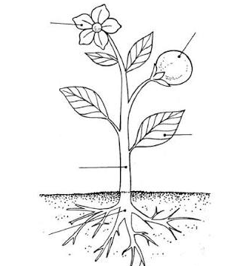
- ESCRIBI SI CORRESPONDE A UN HÁBITO SALUDABLE O NO SALUDABLE:
CEPILLARSE LOS DIENTES: ……………………………………………..
COMER MUCHOS DULCES: ………………………………………………
- UNI CON FLECHAS
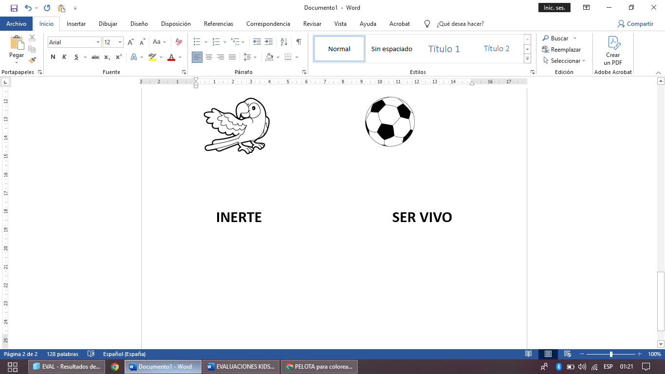
- DIBUJÁ SEGÚN CORRESPONDA:
ARBUSTO | HIERBAS | ÁRBOL

- RODEA SEGÚN SU TIPO DE DESPLAZAMIENTO:
VACA: CAMINA-VUELA DELFIN: CORRE-NADA

FECHA DE PRESENTACIÓN: 06/07
NOTIF: …………………………………………………….

